**DODATEKČ.1**

k licenční smlouvě ze dne 19. 7. 2016 mezi níže uvedenými smluvními stranami

# IReSoft, s.r.o.

se sídlem Cejl 62, Brno, 602 00,

IČ: 26297850,

zapsána v obchodním rejstříku vedeném Krajským soudem v Brně, odd. C, vložka 42453 jejímž jménem jedná Ing. Jiří Halousek, jednatel

na straně jedné jako **autor**

a

# Centrum sociální a ošetřovatelské pomoci v Praze 10, příspěvková organizace

se sídlem Sámova 29/7, Praha 10, 101 00,

IČ: 70873241,

jejímž jménem jedná (postavení): Ing. Richard Černý, ředitel na straně druhé jako **nabyvatel**

# Tímto dodatkem č. 1 se mění a doplňuje Licenční smlouva následovně: PŘÍLOHA Č. 1 nově zní:

SEZNAM ZAŘÍZENÍ, VE VZTAHU KE KTERÝM BUDE POČÍTAČOVÝ PROGRAM UŽÍVÁN A VÝŠE ODMĚNY AUTORA

Centrum sociální a ošetřovatelské pomoci v Praze 10, příspěvková organizace, Sámova 29/7, Praha 10, 101 00

|  |  |  |  |
| --- | --- | --- | --- |
| Program |  | Limit | Odměna bez **DPH** za I kalendářní měsíc |
| IS ORION - Sociální péče  Modul Zdravotní část |  | Neomezeně  Neomezeně | 5 517 Kč  1 003 Kč |

Za jednu kliento-službu se považuje evidence 1 fyzické osoby v rámci 1 sociální služby, poskytované nabyvatelem této osobě, jejíž agenda je vedena prostřednictvím počítačového programu.

# Platební podmínky:

Odměna bude účtována vždy za čtvrtletí, resp. jeho část v případě uzavření smlouvy během čtvrtletí, a to v�dy do desátého dne prvního měsíce příslušného čtvrtletí (v prvním období do desátého dne po aktivaci modulu). Odměna za instalační podporu bude vyúčtována na prvním daňovém dokladu, který autor po jejím provedení vystaví. Za den uskutečnění zdanitelného plnění se považuje den vystavení daňového dokladu. Daň z přidané hodnoty bude účtována dle platných právních předpisů

# Tento Dodatek č. I nabývá účinnosti dnem 1.5.2017.

V Brně dne 25.4.2017

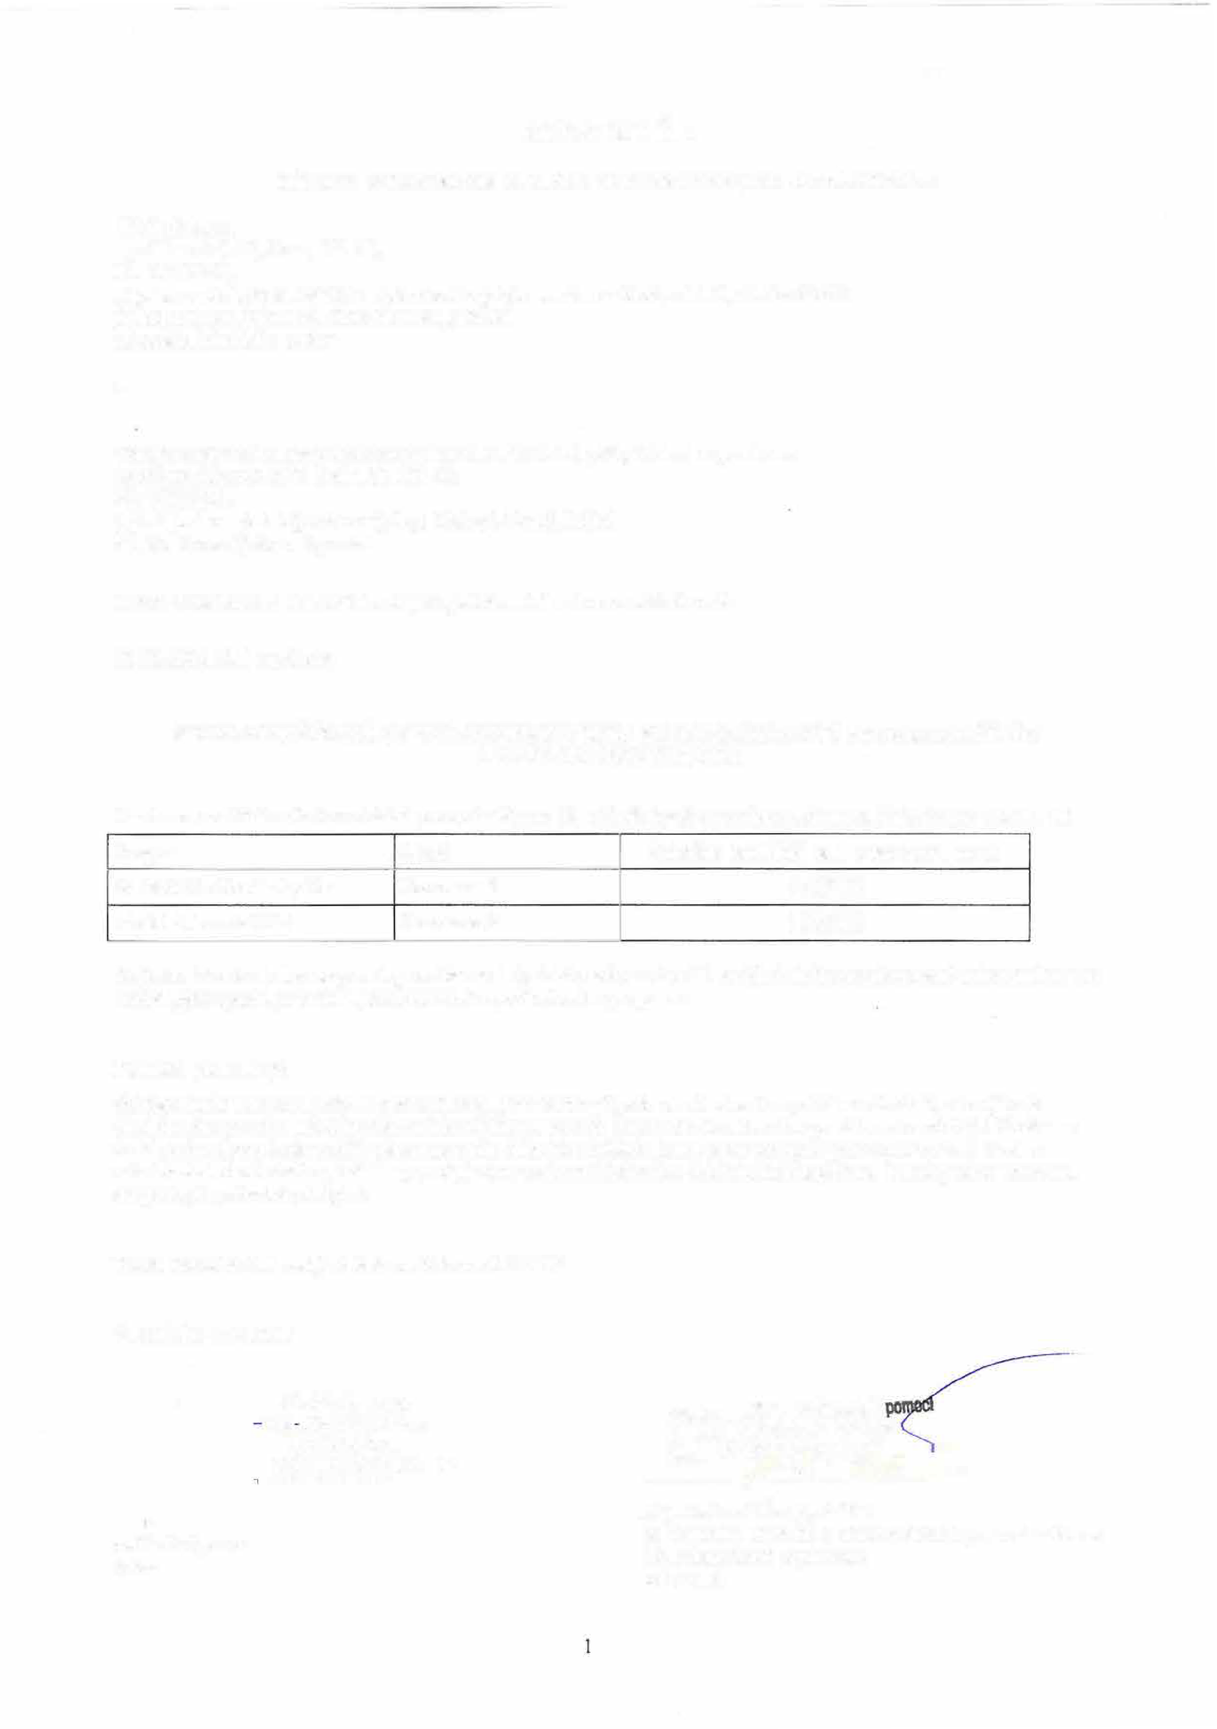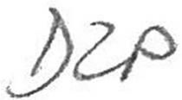

za IReSoft, s.r.o. autor

**IReSoft, s.r.o.** Cejl 62, 602 00 Brno IČ:26297850

DIČ: CZ26297850 @

***Ing. Richard Černý, feditel***

za Centrum sociální a ošetřovatelské pomoci v Praze 1O, příspěvková organizace

nabyvatel